L5. Amplificator cu cuplaj in emitor

Se studiază un amplificator cu cuplaj prin emitor în regim de curent continuu şi în regim dinamic, semnal mic, joasă frecvenţă.

1. Consideraţii teoretice

În figura 1 se prezintă schema unui amplificator cu cuplaj prin emitor. Circuitul prezintă simetrie în curent continuu; T₁ şi T₂ au aceiaşi parametri şi rezistenţele de colector R_{C} sunt egale.
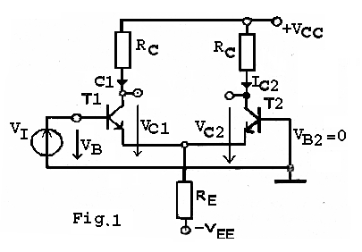 | 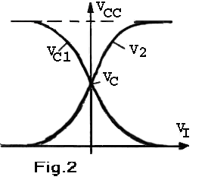

Pentru V_{I}<>0 punctul static de funcţionare al celor două tranzistoare va fi diferit. Caracteristicile de transfer V_{C2}(V_{I}) şi respectiv V_{C1}(V_{I}) au forma din figura 2.
Amplificarea de tensiune în curent continuu este:

$A_{V}=\frac{V_{O}}{V_{I}}$
unde V_{O} este valoarea cu care se modifica potenţialul colectorului lui T₂ datorită aplicării unei tensiuni continue V_{I} la intrare.
Amplificarea A_{V} reprezintă panta caracteristicii V_{C2}(V_{I}) pentru o tensiune de intrare care îndeplineşte condiţia de semnal mic si anume V_{I}<5mV.
Schema echivalentă de curent alternativ simplificată e prezentată în figura 1. S-a presupus r_{b’b}=0 şi r_{b’c}=∞.
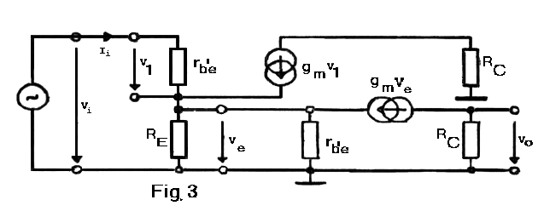
Din analiza de semnal mic rezultă amplificările şi rezistenţele de intrare:

$A_{V1}=\frac{V_{e}}{V_{i}}(=\frac{1}{2})$ (2)
$R_{i1}=R_{i}=2r_{\text{be}}=2\frac{β_{0}}{g_{m}}$ (3)

$A_{V2}=\frac{V_{o}}{V_{e}}=g_{m}R_{c}=\frac{I_{c}}{V_{T}}R_{c}$ (4)

$A_{V}=A_{V1}A_{V2}=\frac{1}{2}g_{m}R_{c}$ (5)

unde g_{m} este panta se semnal mic a lui T₂, V_{T} e tensiunea termică, iar V_{o}, V_{i,} V_{e} şi I_{c} sunt valori effective (g_{m}=I_{c}/V_{T}).
Tensiunea de la ieşire e în fază cu tensiunea de la intrare, de unde şi o altă denumire a circuitului – amplificatory parafază.

2. Mod de lucru

Montajul experimental e prezentat în figura 4. Montajul e realizat cu traanzistoarele T₁ şi T₂ din aria de tranzistoare de tip TCA 661 (schema internă e dată în figura 5). Aceste tranzistoare sunt foarte bine împerecheate şi deci pentru un curent dat au tensiunea V_{BE} şi câştigul în curent practic egale.
Rezistorul R_{B1} din baza tranzistorului T₁ serveşte la determinarea curentului de bază (o rezistenţă identică se montează şi în baza lui T₂ pentru simetrie în curent continuu).

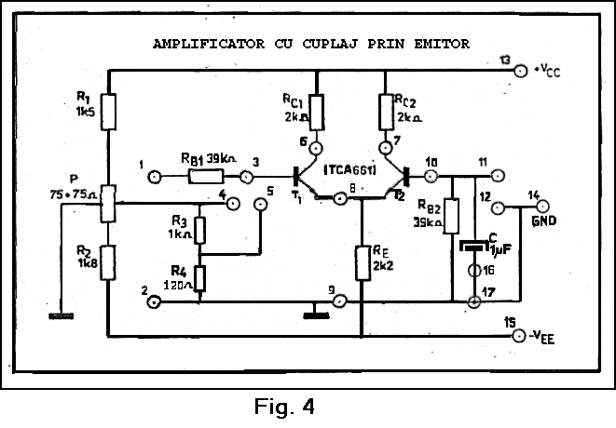

Cu ajutorul divizorului R₁, P, R₂ se realizează variaţia tensiunii continue la intrare. Pentru a obţine tensiuni foarte mici se va introduce divizorul suplimentar R₃, R₄. Condensatorul C pune la masă baza tranzistorului T₂ în regim dinamic.
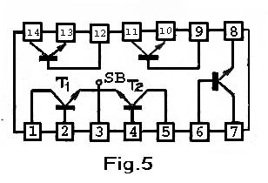 | Aparate necesare:  -sursă dublă de tensiune  -generator de semnal sinusoidal  -multimetru  -osciloscop

3. Desfăşurarea lucrării

Caracteristica de transfer în curent continuu

1. Se alimentează montajul cu o tensiune V_{CC}=5V. Baza lui T₂ se pune la masă prin scurtcircuitarea bornelor <11> cu <12>. Se reglează V_{I}=0 (sau se scurtcircuitează bornele <3> cu <2>). Se reglează V_{EE} astfel încât să obţinem V_{C1}=V_{C2}=3V. Se măsoară V_{E}.
2. Se reglează V_{I} pe rând la valorile indicate în tabelul 1. Pentru valori de sute de mV se scurtcircuitează bornele <3> cu <4> iar pentru valori mici (mV, zeci de mV) se introduce divizorul suplimentar prin scurtcircuitarea bornelor <3> cu <5>.

Tabelul 1
V_{I}(mV) | -200 | -100 | -50 | -20 | -10 | -5 | 0 | 5 | 10 | 20 | 50 | 100 | 200
V_{C1}(V)
V_{C2}(V)

Amplificarea în tensiune şi rezitenţa de intrare la semnal mic

3. Se desfac legăturile dintre bornele <11>-<12> şi <3>-<4> (sau <5>) şi se cuplează la intrare (borna <1>) o sursă de semnal sinusoidal cu rezistenţa internă R_{S}<<R_{B} . Se fixează frecvenţa semnalului la 10 kHz.
4. Se reglează V_{EE} astfel încât potenţialele continue ale colectorilor să fie : V_{C}=V_{C1}=V_{C2}=4V. Se măsoară potenţialele continue ale bazelor şi emitorilor faţă de masă V_{B1}, V_{B2}, V_{E} şi se trec în tabelul 2.
Se determină şi se trec în tabelul 2 mărimile:

$I_{C}=\frac{V_{\text{CC}}−V_{C}}{R_{C}}$ ; $V_{\text{CE}}=V_{C}−V_{E}$

$V_{\text{BE}1}=V_{B1}−V_{E}$ ; $V_{\text{BE}2}=V_{B2}−V_{E}$ (6)

$β_{F}=\frac{I_{C}}{I_{B}}$ ; $β_{F}=\frac{R_{B}}{R_{C}}⋅\frac{V_{\text{CC}}−V_{C}}{V_{B2}}$

Tabelul 2
V_{C}  (V) | V_{E}  (V) | V_{B1}  (V) | V_{B2}  (V) | I_{C}  (mA) | β_{F} | V_{CE}  (V) | V_{BE1}  (V) | V_{BE2}  (V)
4 |  |  |  | 0.5
3 |  |  |  | 1
2 |  |  |  | 1.5

Tabelul 3
I_{C}  (mA) | V_{i}  (mV) | V_{e}  (mV) | Vs  (mV) | Vo  (mV) | A_{v1} | Av | Ri  (kΩ)
0.5 | 5
1 | 5
1.5 | 5

5. Toate mărimile sinusoidale se măsoară faţă de masă (borna <9>). Se reglează tensiunea sinusoidală de la generator astfel încât V_{i}=5mV (borna <3>). Se măsoară V_{e} (borna <8> - cca. 2.5mV); V_{S} (borna <1> - zeci de mV ); V_{O} (borna <7> - sute de mV) şi se trec în tabelul 3. Se determinăŞ

amplificările $A_{V1}=\frac{V_{e}}{V_{i}}$; $A_{V}=\frac{V_{o}}{V_{i}}$ (7)

rezistenţa de intrare $R_{i}=\frac{V_{i}}{V_{s}−V_{i}}⋅R_{B1}$ (8)

6. Măsurătorile şi determinările de la punctele 4 şi 5 se repetă pentru celelalte 2 valori ale curentului I_{C} reglând V_{C} conform tabelului 2.

Funcţionarea la semnal mare

7. Se fixează V_{C}=3V (I_{C}=1mA) şi se montează osciloscopul în colectorul tranzistorului T₂. Se modifică amplitudinea tensiunii V_{S} de la valoarea minimă la valoarea maximă urmărindu-se pe osciloscop forma semnalului din colectorul lui T₂ (V_{o}(t)). Se vor desena oscilogramele pentru V_{o}(t) limitat (superior şi inferior). Pentru cele 2 cazuri se vor nota valorile V_{s} şi V_{i}.

4. Prelucrarea datelor experimentale şi concluzii

1. Se trasează pe acelaşi grafic caracteristicile V_{C1}(V_{I}) şi V_{C2}(V_{I}) pe baza datelor din tabelul 1. se determină panta caracteristicii V_{C2}(V_{I}) corespunzătoare domeniului de variaţie pentru V_{I}<5mV, panta ce reprezintă amplificarea de tensiune în curent continuu A_{V}.
2. Se calculează pentru valorile curentului I_{C} din tabelele 2 şi 3 mărimile A_{V1}, A_{V} şi R_{i} cu relaţiile (2), (5), (3). Se consideră β_{O}=β_{F} (β_{F} din tabelul 2).
Tensiunea termică se poate evalua cu relaţia :

$V=\frac{V_{\text{BE}}−V_{\text{BE}}}{\text{ln}({I_{C}}/{I_{C}})}$ (9)

unde se aleg I_{C}=1.5mA şi I_{C}=0.5mA cărora le corespund tensiunile V_{BE} şi V_{BE} din tabelul 2.
3. Să se justifice obţinerea relaţiei (9) şi să se compare valoarea tensiunii termice (V_{T}) obţinută cu valoarea uzuală de 26 mV.
4. În tabelul 4 se vor compara amplificările şi rezistenţele de intrare calculate la punctul 2 cu cele determinate experimental din tabelul 3.

Tabelul 4
I_{C}(mA) | A_{V1} |  | A_{V} |  | R_{i}(kΩ)
I_{C}(mA) | exp. | calc. | exp. | calc. | exp. | calc.
0.5 |  | 0.5
1 |  | 0.5
1.5 |  | 0.5

5. În tabelul 5 se compară amplificarea în tensiune de curent continuu A_{V} (determinată la pct. 1 al acestei secţiuni), cu amplificarea de curent alternativ A_{V}, pentru un curent I_{C}=1mA.
Cum se justifică valorile apropiate obţinute în tabelul 5 pentru amplificarea A_{V} şi respectiv A_{V’}.

6. Se vor compara valorile de tensiune la care apare limitarea tensiunii V_{o}(t) obţinute experimental la analiza funcţionării de semnal mare, cu nivelele de tensiune pentru V_{C2} la care apare limitarea pe caracteristica de transfer V_{C2}(V_{I}).
Tabelul 5
A_{V} | exp.
A_{V} | exp.
A_{V} | Calc.

